**PHIẾU HƯỚNG DẪN HỌC SINH TỰ HỌC – LỚP 7**

**Bài 4: Thực hành**

**XÁC ĐỊNH THÀNH PHẦN CƠ GIỚI CỦA ĐẤT BẰNG PHƯƠNG PHÁP VÊ TAY**

1. VẬT LIỆU VÀ DỤNG CỤ

* Lấy 3 mẫu đất bằng lượng quả trứng gà ở các vị trí khác nhau và đánh số thứ tự.
* 1 lọ đựng nước và 1 ống hút nước
* Thước đo

1. QUY TRÌNH THỰC HÀNH

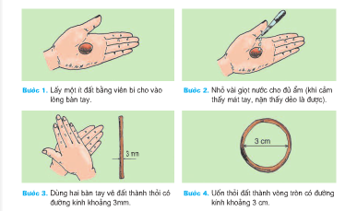

* Sau khi thực hiện theo các quy trình trên đem các sản phẩm so sánh với bảng chuẩn phân cấp đất dưới đây và hoàn thành phiếu học tập sau:

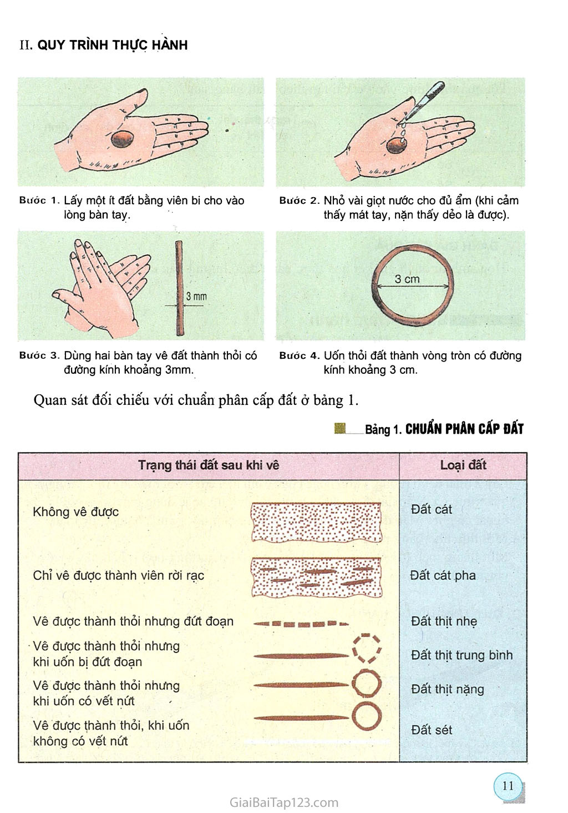

PHIẾU HỌC TẬP

Câu 1:Em hãy điền thứ tự các bước vào ô trống trong các thao tác sau:

|  |  |
| --- | --- |
| 1 |  |
| 2 |  |
| 3 |  |
| 4 |  |

Câu 2: Em hãy chọn các câu ở cột A – (Trạng thái đất sau khi vê) tương ứng với các loại đất ở cột B theo thứ tự a, b, c…

|  |  |
| --- | --- |
| Trạng thái đất sau khi vê (A) | Loại đất (B) |
| A. Không vê được | 1. Đất cát pha |
| B. Vê được thành thỏi nhưng đứt đoạn | 2.Đất thịt trung bình |
| C. Vê được thành thỏi nhưng khi uốn bị đứt đoạn. | 3.Đất cát |
| D. Vê được thành thỏi, khi uốn không có vết nứt. | 4.Đất thịt nhẹ |
| E. Chỉ vê được thành viên rời rạc. | 5.Đất thịt nặng |
| G. Vê được thành thỏi nhưng khi uốn có vết nứt. | 6.Đất sét |

1…….. ,2…… ,3…….,4……,5……..,6…………

Câu 3: Hoàn thành phiếu thực hành dưới đây

|  |  |  |
| --- | --- | --- |
| Mẫu đất | Trạng thái đất sau khi vê | Loại đất xác định |
| Số 1 |  |  |
| Số 2 |  |  |
| Số 3 |  |  |

phiếu học tập các em nộp qua gmail nguyendinhdu@thcscvaq1.edu.vn hoặc nộp lại sau khi đi học lại bình thường.